=-=-=-=-=-=-=-SITES=-=-=-=-=-=-=-

Desenhar icones = https://www.favicon.cc/
Icones prontos = https://iconarchive.com/
Para fazer icones = https://fa

vicon.io/
respondavel pelas tag = https://www.w3.org/TR/html5-diff/#absent-attributes
TAGs obsoletas = https://dev.w3.org/html5/pf-summary/obsolete.html

imagens se direitos autorais = https://www.pexels.com/pt-br/ , https://unsplash.com/

=-=-=-=-=-=-=FORMATAÇÃO=-=-=-=-=-=-=
<address> - Usado para informrar o endereço.
<strong> - força, negrito.
<em> significa que queremos dar ênfase. Italico.
<mark>…</mark> para delimitar o texto que queremos demarcar, caneta marcador.
<small> - deixa o texto menor.
<del> - que significa: pode até ser lido, mas deve ser desconsiderado pelo leitor.
<ins> e </ins> - o texto está ali, deve ser lido e você deve prestar atenção nele, sublinhado.
<sup> superior x²⁰
<sub> sobrescrito x₂₀
<code> deixa as letras mono espaçadas, bom para escrever códigos.
<pre> - faz com que o texto fique com a formatação digitada (quebra de linha, espacos, tabulação).
<q> - texto para citação, ele vai receber “aspas”
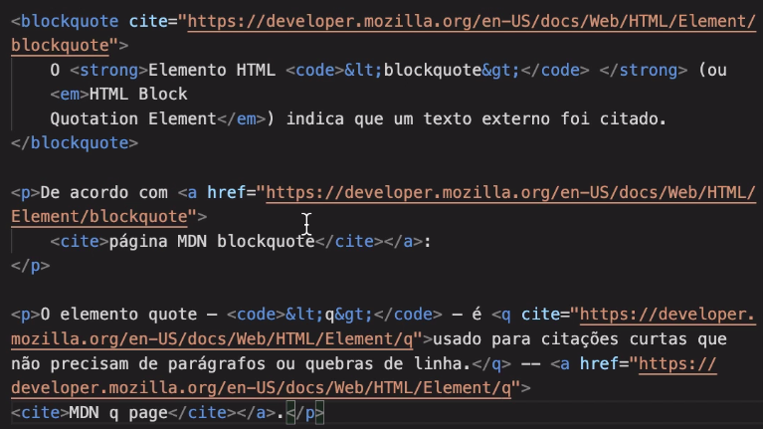
<blockquote> para citações, vai colocar um recuo no texto, se usar parâmetro cite=“ fonte de onde extraiu o texto” EX:

<abbr> -Descreve as abreviações, D.G.A. “Darlan Gomes Aguiar”.
<div></div> — tag usada para agrupar conteúdo, faz uma caixa, e quebra a linha.
<span></span> — tag usada para agrupar texto, não quebra a linha.
<a href="mailto:darlanaguiar@hotmail.com"><e-mail>darlanaguiar@hotmail.com</e-mail></a>
link que leva direto ao envio de e-mail.
<a href="tel:+5567999179592">telefone</a> link para fazer ligação telefonica33
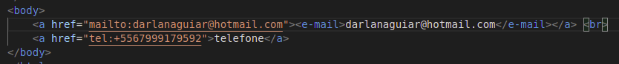

=-=-=-=-=-=-=LISTAS=-=-=-=-=-=-=
<ol> - para iniciar uma lista enumerada.
<ol type= “1”- indica o tipo da lista.(1 _{numeral}, A _{alfabético}, a, I _{Romanos}, i)
<li> - Para chamar o numeral da lista
<ul> - Para iniciar uma lista com marcadores (sem sequência numeral), (disc, circle, square).
<li> - Para chamar o marcador da lista.
<dl> </dl> - indica a abertura de uma lista de definição.
<dt> - É o TERMO, o objeto que vou definir (defina:).
<dd> É a definição do objeto.

=-=-=-=-=-=-=ATRIBUTOS=-=-=-=-=-=-=
Atributos globais são atributos aplicáveis em todas as Tags, é o elemento que vai antes do sinal maior da TAG ex:( <div title= “título”> ).
Sendo as principais:
class — além de classificar as Tags, é usada para aplicar estilo css e também para acessar com o Java Script. <div class="conteúdo"> </div>

contenteditable — usado para editar o conteúdo da página, porém não é mantido após salvar.
<div contentedtable="true"> </div>

data-* — usado para expandir os tipos de atributos que podemos usar para fazer mais tarde lógica no Java Script , utilizado em css também.<div data-qualquercoisaaqui=""> </div>

hidden — usado para esconder uma Tag.
<div class="carrinho" hidden>conteúdo</div>

id — usado apenas 1 por Tag para identificação, para também mais tarde usar no Java Script e css.
<div id="texto">conteúdo</div>

style — aplica a estilização na Tag, normalmente não se usa "style" dentro da Tag, mas sim em arquivos externos.
<div style="color: red">

tabindex — usado para ordenar o Tab na página.
<div tabindex="3"> </div>

title — serve para definir um título para a Tag, quando colocamos o mouse descansando em cima do conteúdo da página.
<div title= “meu titulo”> Título</div>

outros Atributos Globais - https://developer.mozilla.org/pt-BR/

=-=-=-=-=-=-=TABELA=-=-=-=-=-=-=
<table></table> - iniciar a tabela
<thead></thead> - cabeçalho da tabela
<tbody></tbody> - corpo da tabela
<tr></tr> - linha
<th></th> - coluna
<th rowspan="2"></th> - ocupe 2 linha.
<th colspan="2">Center Bike</th> - ocupe 2 colunas

